Державний вищий навчальний заклад
Ужгородський національний університет
Факультет інформаційних технологій

ЛАБОРАТОРНА РОБОТА № 10
Тема: “Представлення власного проєкту”

Виконав студент І курсу
спеціальності «Інженерія
програмного забезпечення»
Свічинський Олексій Сергійович

Ужгород-2025
Мета: Створити власний сайт на представити його;
Вивчити питання: HTML, CSS, JS;
Завдання до роботи:

- Використовуючи набуті знання по HTML, CSS та JS завершити лендінг педж (landing page) власного проєкту
- Подбайте про респонсів дизайн (сторінка повинна виглядати нормально і на мобільних пристроях)
- Додайте інтерактивності Вашій сторінці використовуючи JS та метод, наприклад element.addEventListener(....) . Для оновлення ваших знань можна скористатися посиланням: http://яваскрипт.укр/addeventlistener.

Хід роботи:

- Завдяки фоторедакторам створив задній фон для лендінг пейджу:


- Додав інші картинки для декорації сайту:


- Далі додав елементи сайту: кнопки та текст, перед цим додавши нові шрифти:



- Додав тексту та кнопці «Join now» ефект неонового світла завдяки тіням:

- Також додав ефект неону при наведенні на кнопки:


- Після цього написав невеликий код на JS, щоб кнопки виводили повідомлення «В розробці»:
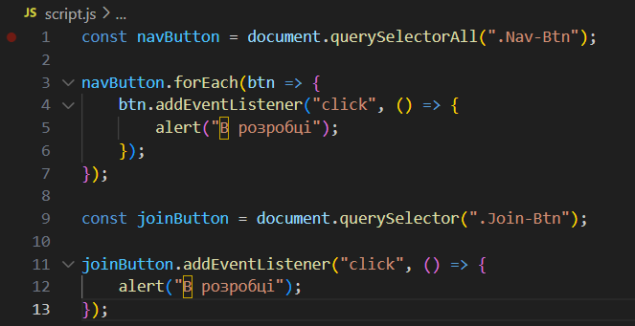


- Додав адаптацію під різні розміри екрану, і на цьому сторінка для розміру комп’ютерного монітору була готова:



- Далі перейшов до адаптації для телефонів, в результаті отримав такий сайт:


- Лендінг пейдж мого сайту «CyberLife», готовий код та файли:
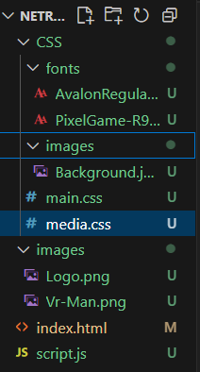
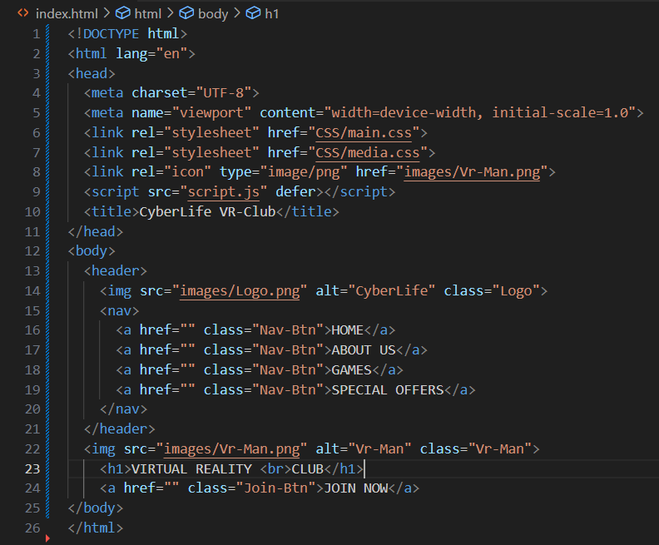
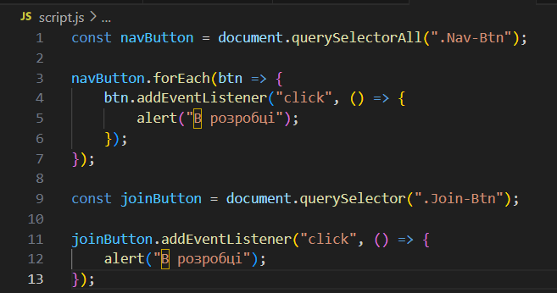
Висновок:

Отже, в ході роботи я створив лендінг пейдж власного сайту для клубу віртуальної реальності «CyberLife». Для цього я використав знання та навички, які я здобув під час проходження курсу «Основи веб-розробки». Мій сайт має гарний дизайн з неоновими елементами, також він адаптований для різних пристроїв. Під час роботи над ним я отримав практичний досвід, це гарно відобразиться на навчанні. Далі, під час навчання, я буду додавати сайту інтерактивності, зроблю працюючі сторінки та певний функціонал. Я вважаю мету, яку я визначив для свого сайту, досягненою.

